威坪镇中科学中考模拟卷问卷 2006.3.25
可能用到的相对原子质量：C-12 H-1 O-16 S-32
一、选择题
1．有专家指出，沪宁高速公路沿途“铅”污染严重。公路两侧250米内不宜种农作物，否则将会对人体健康造成危害，这里提到的铅进入人体的主要途径是
A．饮水 B．呼吸 C．食物链 D．皮肤接触
2．小华从报纸上看到，浙江东海渔区的鱼类在不断地减少，许多原有的鱼类也逐渐迁移到别的海区，对此以下说法中错误的是
A．生物种群的数量变化受环境因素的影响
B．种群的数量逐渐减少，出生率大于死亡率
C．生活环境的恶化，会导致种群迁出本区域
D．生物种群减少生物个体的主要方式是死亡
3、下列实验操作中的先后顺序正确的是（ ）
A．观察装片时，先用高倍镜，后用低倍镜
B．做电学实验时，先闭合开关，后检查电路
C．做氢气还原氧化铜实验时，先加热，后通氢气
D．使用天平时，先调节平衡，后称量
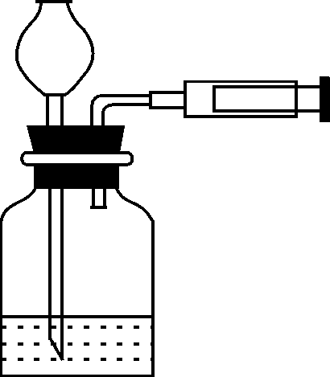
4．用推拉注射器活塞的方法可以检查下图装置的气密性。当缓慢拉动活塞时，如果装置气密性良好，则能观察到
A.注射器内有液体
B.瓶中液面明显上升
C.长颈漏斗内液面上升
D.长颈漏斗下端管口产生气泡
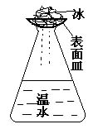
5．小明模拟大自然中“雨”的形成做了如右图实验。向锥形瓶中注入少量的温水，稍后取一个干燥的表面皿盖在瓶口，在表面皿中放置一些冰块。稍后，在瓶内会出现“白雾”，表面皿底部有小水滴，小水滴逐渐变大，最终下落到瓶内 。有关实验中雨滴形成的过程和物态变化，下列说法正确的是
A．水蒸气上升，遇冷时，水蒸气凝结成水滴；物态变化为液化
B．水蒸气下降，遇热时，水蒸气凝结成水滴；物态变化为液化
C．水蒸气上升，遇冷时，水蒸气凝结成水滴；物态变化为汽化
D．水蒸气下降，遇热时，水蒸气凝结成水滴；物态变化为汽化
6．关于测量仪器或工具，下列说法不正确的是
A．电度表是用来测量电功的 B．密度计是用来测量液体密度的
C．量筒是用来测量物体体积的 D．天平秤是用来测物体重量的
二、选择题
7．下列土壤成分与植物生长关系的描述中不正确的是
A．板结的土壤不利于植物生长是因为空气太少影响土壤微生物生长
B．水涝后及时排水、松土能加强根呼吸，促进水分的吸收
C．土壤中的有机物由土壤微生物分解成无机物，为绿色植物提供养分
D．土壤中水分是植物生长的必要条件，因此水浇得越多越好
8．下列与人的生理有关的叙述中，不正确的是
A.糖类在人体内代谢的最终产物是CO_{２}和H_{２}O
B.人的胃液中含有少量盐酸，可以帮助消化
C.剧烈运动时人体代谢加快，代谢产物不能及时排出，血液的pH升高
D.煤气中毒主要是CO与血红蛋白牢固结合，使血红蛋白失去输氧能力
9．某温度下，将饱和NaCl溶液取出5 毫升和10毫升，分别装入甲、乙两支试管中，然后往两支试管中均加入1克NaCl固体，充分振荡，则此时甲、乙两支试管里的NaCl溶液中溶质的质量分数之比为
A．1∶2 B．2∶1 C．1∶1 D．无法确定
10．科学家发现某些原子具有放射性，即原子能自动地放射出一些固定粒子。据此推断，当一种元素的原子经过放射变化后，结果变成了另一种元素的原子。它一定是放射了
A．电子 B．中子 C．质子 D．该原子的原子核
11.在元旦游艺晚会上,宇杰同学演示了如图所示的实验,排在一条线上的三个碗,中间碗内放一个乒乓球,当用小管向球斜上方吹气,乒乓球将
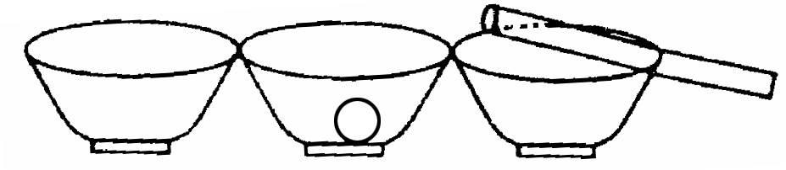
A.仍静止
B.运动到左碗
C.运动到右碗
D.无法确定
12．已知甲、乙、丙三种物质，它们在化学反应中的关系是：甲+乙→丙。对于此反应，下列说法正确的是
A．若甲为10克、乙为10克，反应后生成的丙一定为20克
B．若甲为10克、乙为10克，反应后生成的丙一定小于20克
C．若反应后生成的丙为20克，则参加反应的甲一定为10克，乙一定为10克
D．若甲为10克、乙为10克，反应后生成的丙一定等于或小于20克
13．许多化学物质是一柄“双刃剑”。对CO₂的利弊评价不妥的是
A．大气层中CO₂过多会造成“温室效应”
B．“碳酸水”浇灌植物对植物光合作用、碱性土壤改良有利
C．利用干冰可进行人工降雨
D．大气层中CO₂越多，抵御紫外光作用越强
14．小明按如图甲所示的电路进行实验，当开关闭合后，电压表V_{１}和V₂的指针位置完全一样，如图乙所示，造成这一现象的原因是
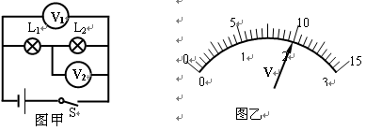
A．可能Ｌ_{１}开路 B．可能 V_{１}和V₂所选量程不相同，Ｌ₁短路
C．可能Ｌ_{２}短路 D．可能 V_{１}和V₂所选量程不相同，电路各处完好
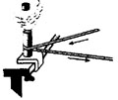
15.小宇将一个薄壁金属管固定在桌子上，里面盛一些酒精，用塞子塞紧。他用一根绳子在管外绕几圈，迅速来回拉动，发现如图所示的现象。关于这一过程，下列说法中正确的是（ ）
Ａ．来回拉对金属管做功，使其内能增加
Ｂ．管内的气体对塞子做功，气体内能增加
Ｃ．气体的机械能转化为塞子的内能
Ｄ．来回拉使酒精的内能转化为绳子的机械能
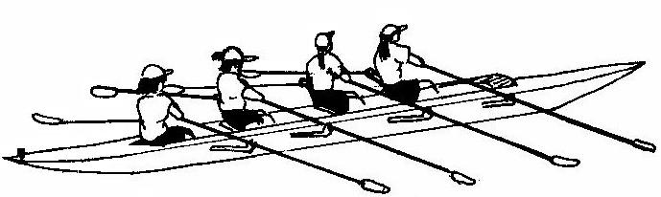
16．如图所示是多哈亚运会赛艇比赛的场景，赛艇的桨可看成一个杠杆。若把杠杆按省力杠杆、等臂杠杆和费力杠杆进行分类，赛艇的桨属于
A.省力杠杆 B.费力杠杆
C.等臂杠杆 D.无法确定
17．自然界的许多动物为了适应生存环境，进化出了符合一定科学规律的身体部位。对此，下列给出的解释中错误的是
A.鱼类主要是靠鳔的调节作用从而改变自身重力来实现下沉和上浮的
B.蚊子细尖的口器，可以增大压强，易于刺穿皮肤吸取人和动物体内的血液
C.大象长有两个大大的耳朵，不仅可以发挥听觉功能，还能用于散热
D.地震、海啸等自然灾害发生前，猫、狗、老鼠和蛇等动物大都会有异常表现，是因为这些动物可感知地壳内部运动发出的次声波
18．将40℃的饱和硫酸铜溶液升温至50℃，或者温度仍保持在40℃并加入少量无水硫酸铜，在这两种情况下均保持不变的是
A．硫酸铜的溶解度 B．溶液中溶质的质量分数
C．溶液的质量 D．溶液中Cu²⁺的数目
19．某中学“STS”小组对开发和利用水资源进行研究，同学们认为在放自来水时，水的机械能没有得到利用而白白浪费。于是他们在科学老师的指导下经过研制，在水龙头处安装了一只小型水轮发电机，当放水时水的机械能转化为电能。设小型水轮发电机的效率为40%，水塔内的水面高于水龙头10米且保持不变。当水龙头放出1吨水时，小型水轮发电机所产生的电能为
A．4000焦 B．39200焦 C．98000焦 D．245000焦
20、小明准备在前后门安装两只声音不同的电铃，希望能从铃声分辨出是前门来客还是后门来人，设计的电路图正确的是
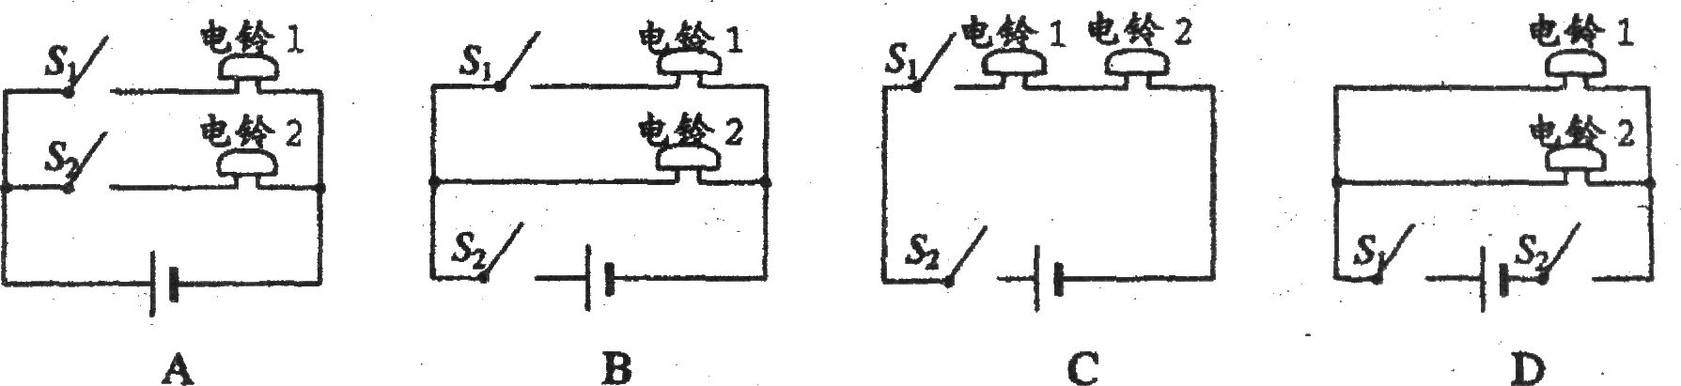
21、在一个生态系统的食物链中，如绿色植物→鼠→蛇→鹰，绿色植物经光合作用，将太阳光能转化为化学能，并沿食物链逐级传递，然而由每级生物通过呼吸作用，都要释放能量，因此，能量在传递中逐渐减少，对此，下列叙述正确的是（ ）
A 沿食物链传递能量过程中，能量不守恒；
B沿食物链传递能量过程中，能量仍然是守恒的；
C 沿食物链传递能量过程中，有时能量守恒，不时不守恒；
D 沿食物链传递能量过程中，总能量没有减少，反而增多了
22．2005年诺贝尔化学奖授予了三位科学家，以表彰他们在烯烃反应领域研究方面所取得的成就。下面是他们研究烯烃反应的示意图：
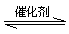
C＝C
H
H
R₁
H
C＝C
H
H
R₂
H
C＝C
H
H
H
H
C＝C
H
H
R₂
R₁
＋
＋
催化剂

该反应属于四种基本反应类型中的
A.化合反应 B.分解反应 C.置换反应 D.复分解反应
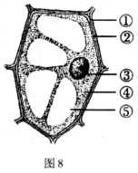
三、填空题
23．右图是植物细胞结构模式图，请将图中的序号填写在相应的横线上。
⑴控制生物遗传的物质位于 ▲ 内。
⑵如果该图表示的是橘子果肉细胞，那么橘子里面的酸甜汁液主要存在于 ▲ 中。
⑶与动物细胞相比，植物细胞特有的结构是 ▲ 和 ▲ 等。
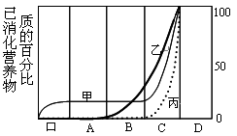
24．右图是淀粉、脂肪、蛋白质在消化道
中各部分的消化程度，请分析回答：
⑴甲、乙、丙所示的营养物物质分别是 ▲ 、
▲ _、 ▲ 。
⑵B、C代表的消化道分别是 ▲ 、 ▲ 。
⑶C中含有的消化液有 ▲ 。
25．哈尔滨、北京、武汉、广州四城市年降水量和月平均气温的变化如图所示，回答以下问题。
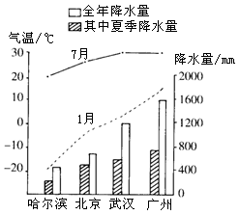
⑴四个城市中夏季降水量占全年降水量的比例最大的是 ▲ 。
⑵我国南方（广州为代表）与北方（哈尔滨为代表）冬季温差达 ▲ ℃左右。
⑶四个城市中冬夏温差最大的地方是哈尔滨，冬夏温差最小的是广州，据此可以得出我国南方与北方气候差异的原因之一在于 ▲ 。
⑷以上各地全年降水量分布不均，基本规律是： ▲ 。
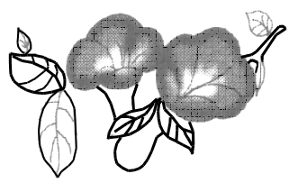
26．某种牵牛花（如右图所示）清晨是粉红色，下午却变成蓝紫色。这是由于牵牛花中含有一种遇酸变红，遇碱变蓝的色素，牵牛花清晨呈粉红色是因为经过一夜的呼吸作用，细胞内的 ▲ 含量增高，细胞液呈酸性；白天则由于 ▲ 作用，细胞内该物质含量降低，花由粉红色逐渐变成蓝紫色。
27.用达尔文的自然选择学说分析解释斑马的进行过程：
(1)斑马群中存在着不同体色的个体。随着环境的不断改变，体色为黑白相间，跑得快的斑马因与环境相适应，不易被敌害发现而在_________中获得生存、繁衍。这样环境对斑马起了选择作用，而这种选择作用是_________的（填“定向”或“不定向”），它决定着生物进化的___________。
(2)上述过程表明，自然选择的动力是__________；自然选择的结果_____________________。
四、填空题
28. （6分）“让我们荡起双浆，小船儿推开波浪，海面倒映着美丽的白塔，四周环绕着绿树红墙，小船轻轻飘荡在水中，迎面吹来了凉爽的风……”。大多数同学是唱着这支优美的歌曲长大的，歌曲中含有许多科学知识，例如：
（1）风使同学们感到凉爽，主要原因是 ▲
A．流动的空气加快了人身上汗液的蒸发，降低了人体皮肤的温度
B．风的温度低的缘故
C．空气中水蒸汽发生液化的缘故 D．植物的光合作用的缘故
（2）小船静止地浮在水面上时，它受到重力和浮力的作用，这两个力的大小是重力 ▲ 浮力（填“大于” 、“等于”或“小于”）
（3）海面上倒映着美丽的白塔是光的 ▲ 现象。（填“反射” 、“折射”或“光的直线传播”）
29．（7分）去年暑假小明参加学校的生存夏令营，学到了许多野外生存的知识与技能。
⑴如何获得饮用水。如右图，用大塑料袋套在一段树叶浓密的嫩枝上，袋口扎紧，随着植物中水的不断 ▲ 和 ▲ ，经过一段时间，你就能获取可食用的水了；
⑵用影子辨别方向。如右图，中午前后，用描点的方法在地面上画出竖直杆阴影顶端的运行轨迹，找出其中距O最近的点A，则OA就指示 ▲ (填“南北”或“东西”)方向，这一技能应用的光学知识是： ▲ ；
⑶在野外取火时一般使用防风打火机，由于在出气口上方多了一个金属网罩，点火后网罩温度即刻升到很高的温度，这样当火焰被吹灭后，机内喷出的燃气又会被灼热的网罩点燃。为此制成网罩的金属必须具有： ▲ 的属性。若不慎遗失了火种，则可用的取火的办法有(只要求写一个)： ▲ ，其中蕴含的物理知识是： ▲ 。
30．（8分）小明所在的实验探究小组用注射器、量程足够大的弹簧测力计、刻度尺去测大气压的值。主要实验步骤如下：
①把注射器的活塞推至注射器筒的底端，然后用橡皮帽封住注射器的小孔；
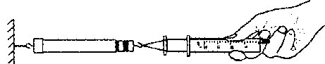
②用细尼龙绳拴住注射器活塞的颈部，绳的另一端与弹簧测力计的挂钩相连，水平向右慢慢拉动注射器筒，如右图所示，当注射器的活塞刚开始滑动时记下弹簧测力计的示数F（即大气对活塞的压力）；
③读取注射器的容积V；
④用刻度尺测出注射器对应容积刻度的长度L。
⑴完成实验步骤①的目的是 ▲ 。 ⑵活塞的横截面积S ＝ ▲ 。
⑶计算大气压强的表达式为p ＝ ▲ 。
⑷按照上述实验方案测得的大气压强的值，往往会比大气压强的实际值偏小。你认为产生这种现象的主要原因是： ▲ 。
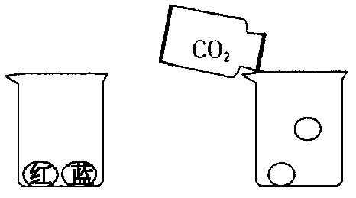
31.如右图所示，在大烧杯里有红、蓝两只彩色气球，红色气球充有CO₂，蓝色气球充有空气，两只气球沉在杯底。小亮同学收集了一集气瓶CO₂气体，倾倒入大烧杯中，发现其中的一只气球竟浮起来，用手轻轻将其按下，手一松，气球又会上浮，十分有趣。
（1）请你判断一下，哪只气球会浮起来？如果继续倾倒CO₂气体，另一只气球会浮起来吗？请你说出理由。
（2）小明同学觉得这个实验很有趣，也做了上述实验，可是两个气球没有一个上浮，你能帮助他分析原因，把实验做成功吗？
32．（6分）已知某实心小球是由下表中所列出的塑料材料中的一种制成的。
塑料名称 | 聚甲基戊烯 | 聚丙烯 | 聚乙烯 | 尼龙66 | 塑料王
密度( kg/m³) | 0.8×10³ | 0.9×10³ | 0.95×10³ | 1.1×10³ | 2.2×10³
为了鉴别该小球究竟是由其中哪一种塑料制成的，某同学设计并进行了以下实验：
⑴把该小球放入盛有足够多酒精的量杯中，松手后，当小球处于平衡状态时，发现量杯内的液面由60mL处升高到90mL处（已知酒精的密度是0.8×10³kg/m³），可知该小球的体积是 ▲ cm³。
⑵再把该小球放入另一只盛有足够多水的量杯中，松开手后，当小球处于平衡状态时，发现量杯内的液面由60mL处升高到87mL处。由以上实验数据，可推知该塑料小球的质量是 ▲ kg，组成该小球的材料是 ▲ 。
33．（6分）右图是一条电热毯电路的示意图，R₀是发热电阻丝，R是串联在电路中的电阻，S是控温开关。电热毯标牌上标有“220V 40W”字样。问（不考虑温度对电阻值的影响）：
⑴要使电热毯处于低温挡时，开关S应处于 ▲ 状态。
R
R₀
S
22 0V
⑵发热电阻丝R₀的阻值是多大？（列式计算）
⑶当电热毯处于低温挡时，电路中电流为0.1A，则在10s内电阻丝R₀产生的热量是多少？（列式计算）
五、填空题
34．（4分）在我国的能源结构中，燃煤约占70%。某科学兴趣小组对“煤炭是否含硫”这一问题
产生了争论，他们设计了如图所示实验进行测定。
仪器a
煤炭样品
KMnO₄溶液
⑴他们查阅资料后找到了这样一段话：“二氧化硫能使KMnO₄溶液褪色（由紫红色变成无色），反应方程式为：5SO₂ + 2KMnO₄ +2H ₂O == K₂SO₄ + 2MnSO₄ + 2X”。然而方程式中最后一种物质（X）的化学式印刷不清楚，根据上下文了解到该物质是一种酸，请根据已学知识推测X的化学式为 ▲ 。反应后生成的MnSO₄中Mn元素化合价为 ▲ 。
⑵盐往往是由离子构成的。如：KMnO₄由K⁺ 和MnO${}_{4}^{−}$构成，K₂SO₄由K⁺ 和SO${}_{4}^{2−}$构成。盐的晶体或溶液的颜色通常是由构成它的离子决定的。请根据⑴中查阅到的资料推测：KMnO₄溶液呈现的紫红色可能是由 ▲ 离子表现出来的（填离子符号），理由是： ▲ 。
35．（8分）一些国家和地区近期爆发了危害性极大的禽流感疫情。
⑴为预防疫情流行，通常的做法是对疫区一定范围内的禽类进行扑杀、焚毁，并对疫场消毒，这些做法起到的主要作用是 ▲ 。
⑵小强为养鸡场配制消毒液，在用量筒量取浓的氯胺（NH₂Cl）消毒液的体积时仰视读数，量取水的体积时俯视读数（其他操作过程均正确），则所配氯胺（NH₂Cl）消毒液的溶质的质量分数 ▲ （填符号）。
A．无影响 B．偏大 C．偏小 D．无法确定
⑶煤酚皂也是一种常用的消毒剂。煤酚皂的主要成分为甲基苯酚(化学式C₇H₈O)，则煤酚皂属于 物。
⑷甲基苯酚(C₇H₈O)是一种有机化合物。它在足量的氧气中完全燃烧时生成二氧化碳和水，如果氧气不足，燃烧还有一氧化碳生成。甲基苯酚在不足量的氧气中燃烧时可能的化学方程式为 ▲ 。
36．（8分）正确连接如下图所示的装置进行实验，可以验证某混合气体的成分是CO₂和CO（每套装置限用一次）。请回答下列问题：
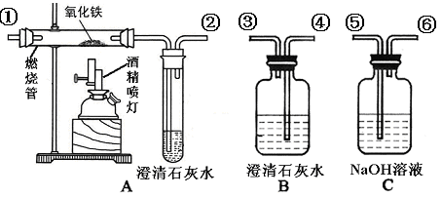
小资料
通常状况下，CO是一种无色、无味、有毒的气体，难溶于水，与酸、碱、盐溶液均不反应。
酒精喷灯可作高温热源。
⑴连接装置导管口的顺序：混合气体→ ▲ → 尾气处理（填导管接口代号）。
⑵证明原混合气体中CO₂存在的实验现象是 ▲ 。
⑶证明CO存在的有关反应的化学方程式是 ▲ ； ▲ 。
37．（4分）已知某无色溶液中，可能含有H＋、Ag＋、Cu^{2＋}、NH₄＋、Cl－、NO₃－、CO₃^{2－}、OH－等八种离子中的四种，取该溶液少许，滴入几滴石蕊试液变红，则原溶液中大量共存的四种离子可能的组合是 ▲ 或 ▲ 。
38．（10分）在电缆生产过程中，不可避免地会产生一定量的含铜废料（如：零碎电缆）。某科学兴趣小组的三位同学得知这一情况后，围绕“从含铜废料中回收铜”提出了各自的看法和问题。
⑴甲同学根据已学知识，提出了回收铜的如下方案：
含铜废料
黑色固体及残留物
足量稀硫酸、加热
②
蓝色溶液及不溶物
过滤
滤液
加铁屑
③
浅绿色溶液及红色沉淀物
过滤
红色粉末
在空气中灼烧
①

上述方案的①②③三个步骤中，与铜及铜的化合物有关的化学反应方程式分别是：
① ▲ ；② ▲ ；③ ▲ 。
⑵乙认为，在“加铁屑”这一步时，应该加入略过量的铁屑。乙这么说的道理是： ▲ 。
⑶丙又提出了疑问：“如果铁过量，剩余的铁会混在红色粉末中，该怎么处理呢？”。请提出你的想法： ▲ 。
六、分析、填空题
39．动物的行为非常有趣，实验人员在刚孵化出的小鸭（它们没有见过自己的母亲）周围放置一个大气球，经过若干天，发现小鸭会模仿和跟随飘荡的气球，而不会去模仿和跟随它们自己的母亲。小鸭的这种行为属 ▲ （选填“先天性”或“后天学习”）行为。由此可以得出怎样的假设？ ▲ 。为了验证假设，可以进行如下实验：刚孵出的小鸭一睁开眼睛，你立即出现在它的面前经过一段时间后，小鸭会模仿和跟随在你的后面吗？ ▲ （选填“会”或“不会”）。
40．神舟系列飞船的成功发射和顺利回收标志着我国载人航天技术的研究已经进入世界领先行列，许多航天技术问题不断地被科学家研究解决，如：如何保证宇宙飞船燃料补给；如何提供在往返路程中宇航员呼吸所需要的氧气和消除呼吸过程中产生的二氧化碳等。请回答下列问题：
（1）下表是星体上“大气”（相当于地球上的空气）的主要成分。它们中可能成为宇宙飞船燃料补给站的星体是： ▲
星体名称 | 星体是“大气”主要成分
金星 | 二氧化碳、硫酸
火星 | 二氧化碳
冥王星 | 甲烷
（2）科学家发现在宇宙飞船飞过冥王星“大气”时，甲烷并没有被点燃，请分析其原因：
▲
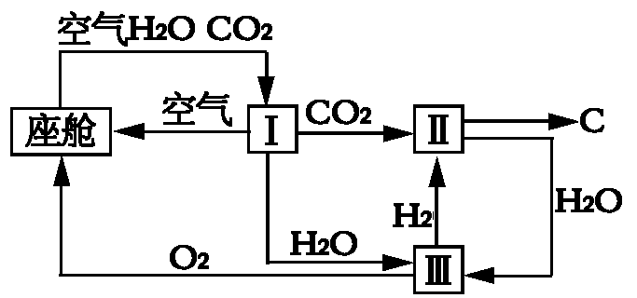
（3）新型航天飞行器座舱内空气更新过程如右图所示：
A：装置Ⅱ是CO₂和H₂的反应装置，该反应的化学
方程式为 ▲ （可不写反应条件）。
B：从装置Ⅰ、Ⅱ、Ⅲ可看出，O₂的来源是CO₂和
H₂O，若宇航员每天呼出的气体中含1012gCO₂和
180g水蒸气，则通过Ⅰ、Ⅱ、Ⅲ装置完全转化后可
得到O₂ ▲ g。
41、在标准大气压下，将一株绿色植物置于密闭的容器中，经过一小时测得CO₂和葡萄糖的变化量，结果如下表：
组 别 | A 组 | B 组 | C 组 | D 组
有无光照 | 充分光照 | 充分光照 | 暗 处 | 暗 处
温 度 | 15℃ | 25℃ | 15℃ | 25℃
CO₂变化量 | 减少44mg | 减少110mg | 增加22mg | 增加44mg
葡萄糖变化量 | 增加30mg | 增加75mg | 减少15mg | X
请回答：
(1)如果要比较这株植物在有光和无光的条件下放出C0₂量的多少，应选择_______两组数据。
(2)25℃时，这株植物在黑暗处放置一小时，要消耗葡萄糖(X)多少毫克？[呼吸作用化学反应式：C₆H₁₂O₄(葡萄糖) +6O₂ $\vec{酶}$ 6CO₂ +6H₂O + 能量
(3)通过分析表格，试解释新疆吐鲁番西瓜比绍兴甜的原因。
(4)影响新疆吐鲁番西瓜比绍兴甜的气候的因素主要是什么？
42、（10分）汽车内燃机中，汽油汽化后与空气按一定比例混合进入气缸，引擎用电火花点燃，燃烧使气缸内温度迅速升高。气体体积急速膨胀，推动活塞做功，但燃烧产生的尾气（主要含CO、SO₂、NO）污染环境，治理的根本方法就是开发替代的新型燃料，目前较为理想的是天然气、氢气等，回答下列问题：
（1）汽车尾气可通过净化过程，在有催化剂作用下，CO能将NO还原成N₂，写出上述反应的化学方程式 。
（2）杭州市地区每天有40万辆汽车进出，造成了对环境的污染，其中主要是 污染，请你关于减少这种污染提一条合理化建议： 。若某汽车重6吨，阻力为车重的0.05倍，此车以最大速度匀速行驶300千米，发动机效率50%，则需要 千克汽油作为燃料？（汽油的燃烧值是4.6×10⁷焦/千克）
(3)汽油的主要成分是辛烷，辛烷不完全燃烧的化学方程式为：
2C_{X}H_{Y} + 23O₂ ^{点燃} 12CO₂ + 4CO +18H₂O，则辛烷分子式是 。

威坪镇中科学中考模拟卷答题卷 2006.1.18
班级__________ 学号_________ 姓名__________ 得分__________
一、选择题
题号 | 1 | 2 | 3 | 4 | 5 | 6
答案
二、选择题
题号 | 7 | 8 | 9 | 10 | 11 | 12 | 13 | 14
答案
题号 | 15 | 16 | 17 | 18 | 19 | 20 | 21 | 22
答案
三、填空题

